Литературный календарь. Февраль
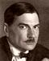 | 1 февраля 1884 года родился  Евгений Иванович Замятин, прозаик, драматург,  эссеист, литературный критик, о котором В. Шкловский  сказал: «В литературу Замятин вошел сильно и уверенно  — как ледокол, ломая перед собой лед».
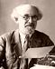 | 4 февраля 1873 года родился  Михаил Михайлович Пришвин, прозаик, которого  называли выдающимся изобразителем животного царства.
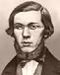 | 5 февраля 1836 года родился  Николай Александрович Добролюбов, общественный  деятель, критик, публицист, поэт.
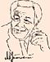 | 8 февраля 1900 года родился  Лев Васильевич Успенский, писатель, лингвист,  переводчик.
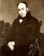 | 9 февраля 1783 года  родился Василий Андреевич Жуковский, поэт,  переводчик, критик, общественный деятель.
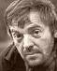 | 9 февраля 1938 года родился  Юрий Иосифович Коваль, прозаик.
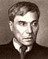 | 10 февраля 1890 года родился  Борис Леонидович Пастернак, поэт, прозаик,  переводчик, лауреат Нобелевской премии по  литературе 1958 года.
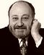 | 10 февраля 1938 года родился  Георгий Александрович Вайнер, писатель, сценарист.  Как сказал один литературный критик: «Его книги читали  ВСЕ. Снятые по ним фильмы видели ВСЕ. Их любят ВСЕ.  На них выросли поколения. Над ними попросту не властно  время…»
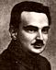 | 11 февраля 1894 года родился  Виталий Валентинович Бианки, писатель, автор  научно-художественных книг для детей.
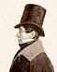 | 13 февраля 1784 года в Полтаве родился  Николай Иванович Гнедич, поэт, знаменитый  переводчик «Илиады».
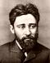 | 14 февраля 1855 года родился  Всеволод Михайлович Гаршин, русский писатель,  критик.
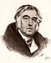 | 14 февраля 1769 года родился  Иван Андреевич Крылов, поэт-баснописец, драматург,  академик Петербургской Академии Наук. Издавал  сатирические журналы «Почта духов» и др. Создал более  200 басен, проникнутых демократическим духом,  отличающихся сатирической остротой, ярким и метким  языком. Н. В. Гоголь назвал басни И. Крылова «…книгой  мудрости самого народа».
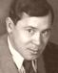 | 15 февраля 1906 года родился  Муса Джалиль, татарский поэт, герой-антифашист,  сказавший в своих стихах: «Песнь свою я посвятил  народу. Жизнь свою народу отдаю».
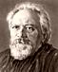 | 16 февраля 1831 года родился  Николай Семенович Лесков, прозаик.
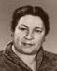 | 17 февраля 1906 года родилась  Агния Львовна Барто, русская поэтесса, общественный  деятель. Ее стихи знает каждый… Их не возможно не знать,  так как каждый был ребенком. И каждое стихотворение  этой удивительной женщины делало нас чище и добрее…
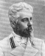 | 20 февраля 1852 года родился  Николай Георгиевич Гарин-Михайловский,  русский писатель и публицист.
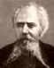 | 23 февраля 1821 года родился  Алексей Михайлович Жемчужников  («Козьма Прутков»), поэт, драматург, известный как  один из создателей образа «Козьмы Пруткова».
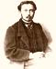 | 23 февраля 1840 года родился  Всеволод Владимирович Крестовский, автор первого  словаря уголовного жаргона России. Выход на экраны  сериала «Петербургские тайны», снятого по роману  В.Крестовского «Петербургские трущобы», вернул  популярность забытому автору.
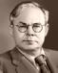 | 24 февраля 1895 года родился  Всеволод Вячеславович Иванов, прозаик, драматург.
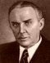 | 24 февраля 1892 года родился  Константин Александрович Федин, прозаик.
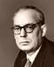 | 24 февраля 1913 года родился  Эммануил Генрихович Казакевич, прозаик.
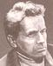 | 29 февраля 1920 года родился  Федор Александрович Абрамов, прозаик, критик.

